2021年上海市黄浦区中考数学二模试卷
参考答案与试题解析
一、选择题：（本大题共6题，每题4分，满分24分）【下列各题的四个选项中，有且只有一个是正确的，选择正确项的代号并填涂在答题纸的相应位置上】
1．（4分）绝对值小于3的整数有（ ）
A．2个 B．3个 C．5个 D．6个
【分析】求绝对值小于3的整数，即求绝对值等于0，1，2的整数，可以结合数轴，得出到原点的距离等于0，1，2的整数．
【解答】解：根据绝对值的定义，则绝对值小于3的整数是0，±1，±2．
符合要求的一共有5个，
故选：C．
【点评】本题考查的是绝对值的性质，解答此题的关键是掌握绝对值的意义．
2．（4分）化简（a²）³的结果为（ ）
A．a⁵ B．a⁶ C．a⁸ D．a⁹
【分析】利用幂的乘方法则：底数不变，指数相乘．（a^{m}）^{n}＝a^{mn}（m，n是正整数），求出即可．
【解答】解：（a²）³＝a⁶．
故选：B．
【点评】此题主要考查了幂的乘方运算，正确掌握运算法则是解题关键．
3．（4分）下列图形中，是轴对称图形，但不是中心对称图形的是（ ）
A．圆 B．正六边形 C．菱形 D．等边三角形
【分析】把一个图形绕某一点旋转180°，如果旋转后的图形能够与原来的图形重合，那么这个图形就叫做中心对称图形，这个点叫做对称中心．如果一个图形沿一条直线折叠，直线两旁的部分能够互相重合，这个图形叫做轴对称图形，这条直线叫做对称轴，据此判断即可．
【解答】解：A、圆既是轴对称图形，又是中心对称图形，故本选项不合题意；
B、正六边形既是轴对称图形，又是中心对称图形，故本选项不合题意；
C、菱形既是轴对称图形，又是中心对称图形，故本选项不合题意；
D、等腰三角形是轴对称图形，但不是中心对称图形，故本选项符合题意；
故选：D．
【点评】本题主要考查了轴对称图形与中心对称图形，熟记定义是解答本题的关键．
4．（4分）对数据：1、1、1、2、2、3、4，下列判断正确的是（ ）
A．中位数和众数相等
B．中位数和平均数相等
C．众数和平均数相等
D．中位数、众数和平均数都不相等
【分析】根据众数、中位数及平均数的定义求解，从而得出答案．
【解答】解：这组数据的众数为1，中位数为2，平均数为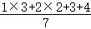＝2，
所以这组数据的中位数和平均数相等，
故选：B．
【点评】本题主要考查众数和中位数、平均数，一组数据中出现次数最多的数据叫做众数，将一组数据按照从小到大（或从大到小）的顺序排列，如果数据的个数是奇数，则处于中间位置的数就是这组数据的中位数．如果这组数据的个数是偶数，则中间两个数据的平均数就是这组数据的中位数．
5．（4分）“利用描点法画函数图象，进而探究函数的一些简单性质”是初中阶段研究函数的主要方式，请试着研究函数y＝，其图象位于（ ）
A．第一、二象限 B．第三、四象限
C．第一、三象限 D．第二、四象限
【分析】根据x的取值，判断y的范围，即可求解．
【解答】解：根据题意x≠0，
当x＜0时，y＞0；此时点在二象限；
当x＞0时，y＞0；此时点在一象限；
故选：A．
【点评】本题考查函数的特征和性质，研究函数图象一般的方法是描点法．
6．（4分）如图，正六边形ABCDEF中，记，，则是（ ）
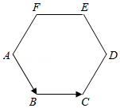
A． B． C． D．
【分析】如图，延长CB交FA的延长线于T．可知△ABT是等边三角形，推出AT＝AB＝FA＝﹣，可得结论．
【解答】解：如图，延长CB交FA的延长线于T．
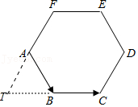
则＝+＝﹣，
∵∠FAB＝∠ABC＝120°，
∴∠TAB＝∠TBA＝60°，
∴△TAB是等边三角形，
∴AT＝AB＝FA，
∴＝﹣，
故选：D．
【点评】本题考查正多边形与圆，平面向量，等边三角形的判定和性质，三角形法则等知识，解题的关键是灵活运用所学知识解决问题，属于中考常考题型．
二、填空题：（本大题共12题，每题4分，满分48分）
7．（4分）计算：＝ 3 ．
【分析】根据算术平方根的意义求解即可．
【解答】解：＝＝3．
故答案为：3．
【点评】本题考查算术平方根，理解算术平方根的意义是正确解答的关键．
8．（4分）分解因式：x²﹣9＝ （x+3）（x﹣3） ．
【分析】本题中两个平方项的符号相反，直接运用平方差公式分解因式．
【解答】解：x²﹣9＝（x+3）（x﹣3）．
故答案为：（x+3）（x﹣3）．
【点评】主要考查平方差公式分解因式，熟记能用平方差公式分解因式的多项式的特征，即“两项、异号、平方形式”是避免错用平方差公式的有效方法．
9．（4分）方程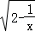＝1的解是 1 ．
【分析】先将方程两边平方，然后再解分式方程，注意要检验．
【解答】解：方程两边平方得：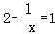，
解这个分式方程得：x＝1．
检验：当x＝1时，x≠0，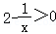，
∴原方程的解为：x＝1．
故答案为：1．
【点评】本题考查了解无理方程，解无理方程的基本思想是把无理方程转化为有理方程来解． 常用的方法有：乘方法，配方法，因式分解法，设辅助元素法等．注意：用乘方法（即将方程两边各自乘同次方来消去方程中的根号）来解无理方程，往往会产生增根，应注意验根．
10．（4分）已知关于x的方程x²﹣6x+k＝0有两个相等的实数根，那么k的值是 9 ．
【分析】关于x的方程x²﹣6x+k＝0有两个相等的实数根，即△＝b²﹣4ac＝0，代入即可求k值．
【解答】解：∵关于x的方程x²﹣6x+k＝0有两个相等的实数根，
∴△＝（﹣6）²﹣4×1×k＝0，
解得k＝9，
故答案为：9．
【点评】此题主要考查一元二次方程的根的判别式，一元二次方程 ax²+bx+c＝0（a≠0）的根与根的判别式△＝b²﹣4ac 有如下关系：①当△＞0时，方程有两个不相等的实数根；②当△＝0时，方程有两个相等的实数根；③当△＜0时，方程无实数根．上述结论反过来也成立．
11．（4分）如果反比例函数y＝（k为正整数），在每个象限内，当自变量x的值逐渐增大时，y的值随着逐渐减小，那么正整数k的值为 1 ．
【分析】由已知求出k的范围再取符合条件的正整数即可．
【解答】解：∵反比例函数y＝（k为正整数），在每个象限内，当自变量x的值逐渐增大时，y的值随着逐渐减小，
∴2﹣k＞0，解得k＜2，
而k为正整数，
∴k＝1，
故答案为：1．
【点评】本题考查反比例函数的增减性，解题的关键是求出k取值范围．
12．（4分）直线y＝2x+6与两坐标轴围成的三角形面积是 9 ．
【分析】分别令x＝0，y＝0求出直线与坐标轴的交点，再根据三角形的面积公式解答即可．
【解答】解：令x＝0，则y＝6，
令y＝0，则x＝﹣3，
故直线y＝2x+6与两坐标轴的交点分别为（0，6）、（﹣3，0），
故直线y＝2x+6与两坐标轴围成的三角形面积＝|﹣3|×6＝9．
【点评】此题比较简单，只要求出直线与两坐标轴的交点即可解答．
13．（4分）掷两枚骰子，两者朝上面点数之和只可能是2、3、4、5、6、7、8、9、10、11和12，共11种可能，所以小明认为“掷两枚骰子，出现两者朝上面点数之和为2”的概率是．你同意小明的观点吗？答： 不同意 ，理由是 11种情况非等可能发生，出现两者朝上面点数之和为2”的概率为 ．
【分析】列表得出所有情况，再由概率公式求解即可．
【解答】解：列表如下：
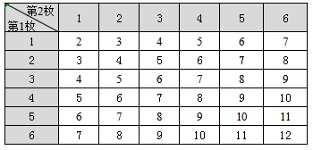
共有36种等可能出现的结果，11种情况非等可能发生，出现两者朝上面点数之和为2”的有1个，
∴出现两者朝上面点数之和为2”的概率为，
∴不同意小明的观点．
故答案为：不同意；11种情况非等可能发生，出现两者朝上面点数之和为2”的概率为．
【点评】本题考查了列表法与树状图法：利用列表法和树状图法展示所有可能的结果求出n，再从中选出符合事件A或B的结果数目m，求出概率．
14．（4分）为了了解某区初中学生暑假中阅读课外读物的情况，小杰和小丽随机调查了该区内60名初中学生，并将调查数据整理成下面的条形图（如图）．如果该区共有初中学生15000人，那么估计该区在暑假中阅读了4本课外读物的初中学生有 1500 人．
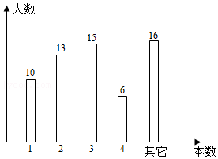
【分析】用样本的“读4本”课外读物的百分比估计总体的百分比，然后进行计算即可．
【解答】解：15000×＝1500（人），
故答案为：1500．
【点评】本题考查样本估计总体，求出样本中“读4本”所占得百分比是解决问题的关键．
15．（4分）如图，某水库水坝的坝高为24米，如果迎水坡AB的坡度为1：0.75，那么该水库迎水坡AB的长度为 30 米．
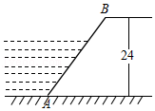
【分析】先根据坡度的定义求出AC的长，再根据勾股定理即可求出该大坝迎水坡AB的长度．
【解答】解：如图，过点B作BC垂直于水平面于点C，
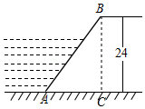
∵迎水坡AB的坡度为1：0.75
∴BC：AC＝1：0.75，
∴24：AC＝1：0.75，
∴AC＝18（米），
∴AB＝
＝＝30（米），
即该大坝迎水坡AB的长度为30米，
故答案为：30．
【点评】本题考查了解直角三角形的应用﹣坡度坡角问题，解决本题的关键是掌握坡度坡角定义．
16．（4分）已知在△ABC中，AC＝3，BC＝4，AB＝5，点D位于边AB上，过点D作边BC的平行线交边AC于点E，过点D作边AC的平行线交边BC于点F（如图），设AD＝x，四边形CEDF的面积为y，则y关于x的函数关系式是 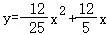 ．（不必写定义域）
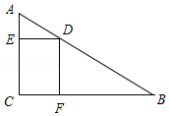
【分析】根据AC＝3，BC＝4，AB＝5，判断是直角三角形，根据平行，即可判断四边形CEDF是矩形，利用相似三角形的性质求出四边形CEDF的各边，即可求出面积．
【解答】解：∵AC＝3，BC＝4，AB＝5．
∴AC²+BC²＝AB²．
∴△ABC是直角三角形．∠C＝90°．
∵边BC的平行线交边AC于点E，
∴△ADE∽△ABC．
∴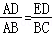．即：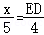．
∴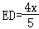．
∵边AC的平行线交边BC于点F．
∴△BDF∽△BCA．
∴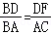．即：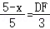．
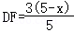．
∵∠C＝90°．DE∥BC．DF∥AC．
∴四边形CEDF是矩形．
∴四边形CEDF的面积为y＝ED•DF＝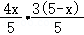＝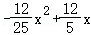．
故答案为：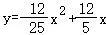．
【点评】本题考查三角形相似的判定和性质、矩形的判定和面积计算，关键在于利用相似的性质表示出矩形的边的长度，比较综合．
17．（4分）在平面直角坐标系内，已知点A（3，4），如果圆A与两坐标轴有且只有3个公共点，那么圆A的半径长是 4或5 ．
【分析】利用圆与坐标轴的位置关系，分两种情形分别求解即可．
【解答】解：①如图，当圆心在（3，4）且与x轴相切时，r＝4，此时⊙A与坐标轴有且只有3个公共点．
②当圆心在（3，4）且经过原点时，r＝5．此时⊙A与坐标轴有且只有3个公共点，
故答案为：4或5．
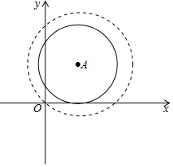
【点评】本题考查了直线与圆的位置关系，直线和圆的位置关系的确定一般是利用圆心到直线的距离与半径比较来判断．若圆心到直线的距离是d，半径是r，则①d＞r，直线和圆相离，没有交点；②d＝r，直线和圆相切，有一个交点；③d＜r，直线和圆相交，有两个交点．
18．（4分）如图，在等腰梯形ABCD中，AD∥BC．将△ABD沿对角线BD翻折，点A的对应点E恰好位于边BC上，且BE：EC＝3：2，则∠C的余切值是 ．
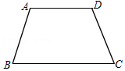
【分析】过点A作AF⊥BC于F，DH⊥BC于H，设BE＝3x，EC＝2x，分别求出CH和DH的长，即可求解．
【解答】解：如图，过点A作AF⊥BC于F，DH⊥BC于H，
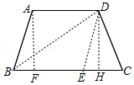
∴AF∥DH，
又∵AD∥BC，
∴四边形ADHF是平行四边形，
又∵AF⊥BC，
∴四边形ADHF是矩形，
∴AF＝DH，AD＝FH，
在Rt△ABF和Rt△DCH中，
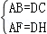，
∴Rt△ABF≌Rt△DCH（HL），
∴BF＝CH，
∵将△ABD沿对角线BD翻折，
∴AB＝BE，∠ABD＝∠DBC，
∵AD∥BC，
∴∠ADB＝∠DBC＝∠ABD，
∴AB＝AD，
∵BE：EC＝3：2，
∴设BE＝3x，EC＝2x，
∴AB＝CD＝3x＝AD＝FH，
∴BF＝CH＝x，
∴DH＝＝2x，
∴∠C的余切值＝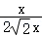＝，
故答案为：．
【点评】本题考查了翻折变换，全等三角形的判定和性质，矩形的判定和性质，锐角三角函数等知识，灵活运用这些性质解决问题是本题的关键．
三、解答题：（本大题共7题，满分78分）
19．（10分）计算：（π﹣3）⁰+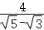﹣4sin²30°﹣．
【分析】先根据零指数幂和特殊角的三角函数值进行计算，再分母有理化，然后合并即可．
【解答】解：原式＝1+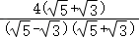﹣4×（）²﹣2
＝1+2（+）﹣4×﹣2
＝1+2+2﹣1﹣2
＝2．
【点评】本题考查了二次根式的混合运算：先把二次根式化为最简二次根式，然后进行二次根式的乘除运算，再合并即可．在二次根式的混合运算中，如能结合题目特点，灵活运用二次根式的性质，选择恰当的解题途径，往往能事半功倍．
20．（10分）解方程组：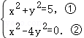．
【分析】先利用加减消元法解得y²和x²的值，再开平方解得x和y的值即可．
【解答】解：①﹣②得：5y²＝5，
∴y²＝1③，
把③代入①，得x²＝4，
∴x＝±2，y＝±1，
∴方程组的解为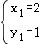，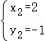，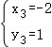，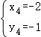．
【点评】本题考查了高次方程的解法，运用整体思想、熟练掌握二元一次方程组的解法是解题的关键．
21．（10分）如图，AB是圆O的直径，点C、D为圆O上的点，满足：＝，AD交OC于点E．已知OE＝3，EC＝2．
（1）求弦AD的长；
（2）请过点C作AB的平行线交弦AD于点F，求线段EF的长．
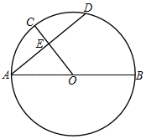
【分析】（1）根据圆心角、弧、弦的关系得到CO⊥AD，AE＝DE，然后根据勾股定理即可求得AE，进而求得AD；
（2）根据平行线分线段成比例定理即可求得结论．
【解答】解：（1）由＝，得CO⊥AD，AE＝DE，
在△AOE中，∠AEO＝90°，OE＝3，OA＝OC＝OE+CE＝5，
得AE＝，
所以AD＝AE+DE＝8；
（2）由CF∥AB，
得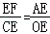，
则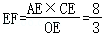．
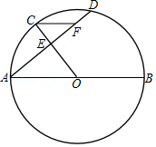
【点评】此题考查圆心角、弧、弦的关系，勾股定理的应用，平行线分线段成比例定理，熟练掌握性质定理是解题的关键．
22．（10分）某款轿车每行驶100千米的耗油量y升与其行驶速度x千米/小时之间的函数关系图象如图所示，其中线段AB的表达式为y＝﹣x+13（25≤x≤100），点C的坐标为（140，14），即行驶速度为140千米/小时时该轿车每行驶100千米的耗油量是14升．
（1）求线段BC的表达式；
（2）如果从甲地到乙地全程为260千米，其中有60千米限速50千米/小时的省道和200千米限速120千米/小时的高速公路，那么在不考虑其他因素的情况下，这款轿车从甲地行驶到乙地至少需要耗油多少升？
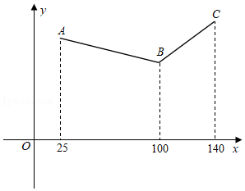
【分析】（1）根据线段AB的表达式求出点B的坐标，利用待定系数法即可求解；
（2）根据题意当在省道上行驶速度为50千米/小时，在高速公路上行驶速度为100千米/小时时，耗油最少，根据线段AB的表达式求出省道的耗油量加上在高速公路行驶的耗油量即可求解．
【解答】解：（1）当x＝100时，y＝﹣×100+13，即B（100，9），
令BC的表达式为y＝kx+b，
则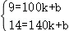，
解得：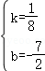，
所以表达式为y＝x﹣（100≤x≤140）；
（2）当x＝50时，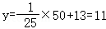，
则当在省道上行驶速度为50千米/小时，在高速公路上行驶速度为100千米/小时时，耗油最少，
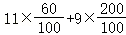＝24.6（升）．
答：这款轿车从甲地行驶到乙地至少需要耗油24.6升．
【点评】本题考查了一次函数的应用，解题的关键结合图形，理解图形中点的坐标代表的意义．
23．（12分）如图，CD是直角△ABC斜边AB上的中线，点E位于边AC上，且∠ADE＝∠B﹣∠A．
（1）求证：△CDE∽△ABC；
（2）当DA：EA＝：1时，求△CDE与△ABC的面积比．
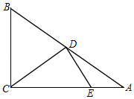
【分析】（1）根据直角三角形斜边上的中线等于斜边的一半可得DC＝DA＝DB，所以∠DCA＝∠A，根据已知条件和三角形外角定义即可得∠DEC＝∠B，进而可得结论；
（2）令EA＝k，DA＝，CE＝x，根据△CDE∽△ABC，对应边成比例可得x＝3k，进而根据相似三角形面积比等于相似比的平方即可得结论．
【解答】（1）证明：∵CD是直角△ABC斜边上的中线，
∴DC＝DA＝DB，
∴∠DCA＝∠A，
在△ADE中，∠DEC＝∠A+∠ADE．
又∠ADE＝∠B﹣∠A，即∠B＝∠A+∠ADE，
∴∠DEC＝∠B，
∴△CDE∽△ABC，
（2）解：令EA＝k，DA＝，CE＝x，
∵△CDE∽△ABC，
∴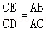，
即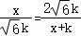，
解得x＝3k，x＝﹣4k（舍），
所以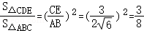．
【点评】本题考查了相似三角形的判定与性质，直角三角形斜边上的中线，解决本题的关键是掌握相似三角形的判定与性质．
24．（12分）如果抛物线C₁：y＝ax²+bx+c与抛物线C₂：y＝﹣ax²+dx+e的开口方向相反，顶点相同，我们称抛物线C₂是C₁的“对顶”抛物线．
（1）求抛物线y＝x²﹣4x+7的“对顶”抛物线的表达式；
（2）将抛物线y＝x²﹣4x+7的“对顶”抛物线沿其对称轴平移，使所得抛物线与原抛物线y＝x²﹣4x+7形成两个交点M、N，记平移前后两抛物线的顶点分别为A、B，当四边形AMBN是正方形时，求正方形AMBN的面积．
（3）某同学在探究“对顶”抛物线时发现：如果抛物线C₁与C₂的顶点位于x轴上，那么系数b与d，c与e之间的关系是确定的，请写出它们之间的关系．
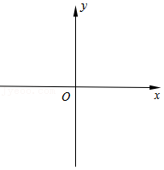
【分析】（1）先求出抛物线C₁的顶点坐标，进而得出抛物线C₂的顶点坐标，即可得出结论；
（2）设正方形AMBN的对角线长为2k，得出B（2，3+2k），M（2+k，3+k），N（2﹣k，3+k），再用点M（2+k，3+k）在抛物线y＝（x﹣2）²+3上，建立方程求出k的值，即可得出结论；
（3）先根据抛物线C₁，C₂的顶点相同，得出b，d的关系式，再由两抛物线的顶点在x轴，求出c，e的关系，即可得出结论．
【解答】解：（1）∵y＝x²﹣4x+7＝（x﹣2）²+3，
∴顶点为（2，3），
∴其“对顶”抛物线的解析式为y＝﹣（x﹣2）²+3，
即y＝﹣x²+4x﹣1；
（2）如图，由（1）知，A（2，3），
设正方形AMBN的对角线长为2k，
则点B（2，3+2k），M（2+k，3+k），N（2﹣k，3+k），
∵M（2+k，3+k）在抛物线y＝（x﹣2）²+3上，
∴3+k＝（2+k﹣2）²+3，
解得k＝1或k＝0（舍）；
∴正方形AMBN的面积为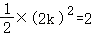；

（3）根据抛物线的顶点坐标公式得，抛物线C₁：y＝ax²+bx+c的顶点为（﹣，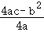），
抛物线C₂：y＝﹣ax²+dx+e的顶点为（，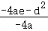），
∵抛物线C₂是C₁的“对顶”抛物线，
∴﹣＝，
∴b＝﹣d，
∵抛物线C₁与C₂的顶点位于x轴上，
∴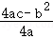＝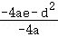＝0，
∴c＝﹣e，
即b＝﹣d，c＝﹣e．
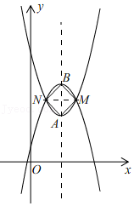
【点评】此题主要考查了抛物线的顶点坐标公式，正方形的性质，理解新定义式解本题的关键．
25．（14分）如图，AD是△ABC的角平分线，过点C作AD的垂线交边AB于点E，垂足为点O，连接DE．
（1）求证：DE＝DC；
（2）当∠ACB＝90°，且△BDE与△ABC的面积比为1：3时，求CE：AD的值；
（3）是否存在△ABC能使CE为△ABC边AB上的中线，且CE＝AD？如果能，请用∠CAB的某个三角比的值来表示它此时的大小；如果不能，请说明理由．
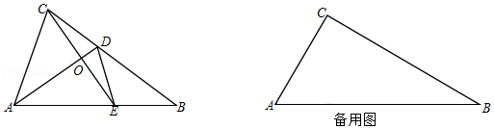
【分析】（1）根据已知条件证明△AOC≌△AOE，可得AC＝AE．再证明△ACD≌△AED，即可得结论；
（2）由△BDE与△ABC的面积比为1：3，又△ACD≌△AED，可得△BDE、△ACD与△AED的面积均相等．证明△ACE为等边三角形，根据含30度角的直角三角形即可得结论；
（3）作EF∥AD交BC于点F，对应边成比例，令AD＝CE＝8k，则OE＝OC＝4k，OD＝2k，OA＝6k，作CH⊥AE于点H，证明△CEH∽△ACO，可得＝＝，再根据锐角三角形和即可得结论．
【解答】解：（1）∵AD是角平分线，
∴∠CAO＝∠EAO．
又∵CE⊥AD，
∴∠COA＝∠EOA＝90°．
又AO＝AO，
∴△AOC≌△AOE（ASA）
∴AC＝AE．
在△ACD与△AED中，
∵AC＝AE，∠CAD＝∠OAD，AD＝AD，
∴△ACD≌△AED（SAS），
∴DE＝DC；
（2）∵△BDE与△ABC的面积比为1：3，
∵△ACD≌△AED，
∴△BDE、△ACD与△AED的面积均相等．
∴BE＝AE＝AC，又∠ACB＝90°，
∴∠ABC＝30°，
∴∠BAC＝60°，
∴△ACE为等边三角形，
∴CE＝AC．
在△ACD中，∠ACD＝90°，∠CAD＝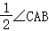＝30°，
∴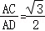，
即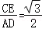；
（3）存在这样的三角形，
如图，作EF∥AD交BC于点F，
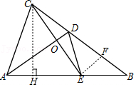
则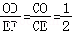，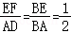，
∵AD＝CE，
令AD＝CE＝8k，则OE＝OC＝4k，OD＝2k，OA＝6k，
在Rt△AOC中，根据勾股定理，得
，
∴．
如图，作CH⊥AE于点H，
∴∠ECH+∠CEH＝90°，
∵∠OAE+∠CEH＝90°，
∴∠ECH＝∠OAE，
∵∠OAE＝∠OAC，
∴∠ECH＝∠OAC，
∵∠CHE＝∠AOC＝90°，
∴△CEH∽△ACO，
∴＝＝，
∴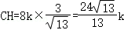，
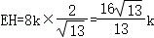，
∵AH＝AE﹣EH，
∴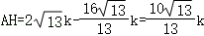，
在Rt△ACH中，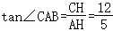．
【点评】本题考查了相似形综合题，主要考查了相似三角形的判定与性质，全等三角形的判定与性质，等边三角形的判定与性质，勾股定理，解直角三角形，解决本题的关键是综合运用以上知识．

